Practica 1 - Roles y Control de Acceso
Proyecto: practica1-autenticacion
Practica: 1
Fecha: 21 de mayo de 2026

Objetivo
Validar la restriccion de acceso por roles mediante middleware y rutas protegidas.

Resultado
Un usuario con rol viewer recibe error 403 al intentar acceder al dashboard restringido.

Evidencia
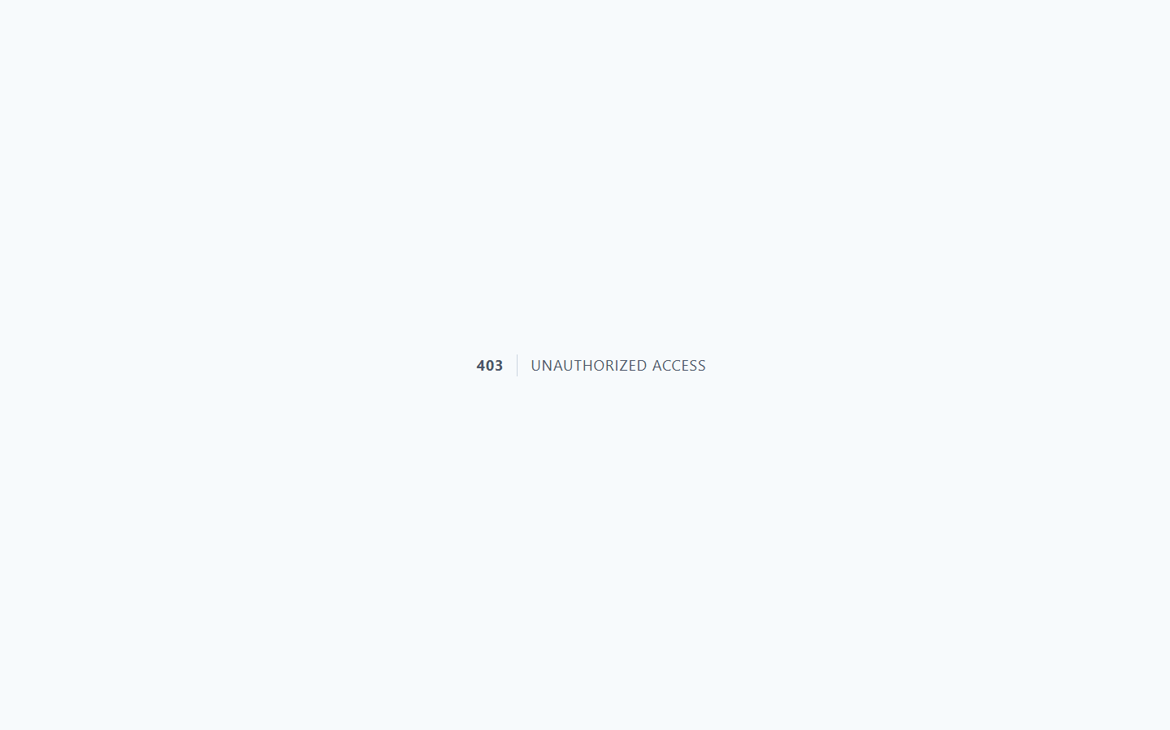
Figura 1. Captura de la practica 1.

